Revoluční systém M&T magnetic zabodoval u protinožců!
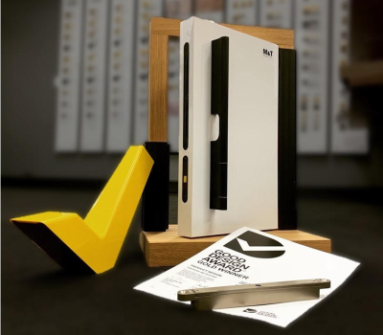
Až z australského Sydney doputovalo prestižní ocenění Good Design Award Gold 2020 pro českého výrobce designového dveřního kování, společnost M&T, za revoluční systém otevírání dveří Magnetic! Ten do soutěže přihlásila společnost Two Tease / Architectural Hardware, jež v Austrálii a na Novém Zélandu M&T zastupuje. Český Magnetic v Austrálii obstál mezi bezmála tisícovkou přihlášených projektů z celého světa.
Good Design Awards Australia patří od roku 1958 k nejprestižnějšímu ocenění udělovanému v Austrálii. Všímá si nových produktů a služeb na australském trhu, sleduje novinky v architektuře, vnímá a hledá možnosti udržitelného designu a architektury s přesahem k sociálnímu dopadu pro lepší, bezpečnější a prosperující svět. Letošní ročník soutěže přilákal rekordních 835 mezinárodních projektů, ze kterých porota složená z 55 odborníků vybírala ty nejlepší. „Jsme velice mile překvapeni a potěšeni, že Magnetic obstál v tak obrovské konkurenci skvělých produktů a projektů z celého světa. Tohoto úspěchu si velice vážíme, je pro nás známkou toho, že se nám v oblasti dveřního kování podařilo zde v Česku vyvinout skutečně jedinečný produkt, který dokáže naplno konkurovat ve světovém měřítku,“ říká Ivo Ulich, majitel společnosti M&T.
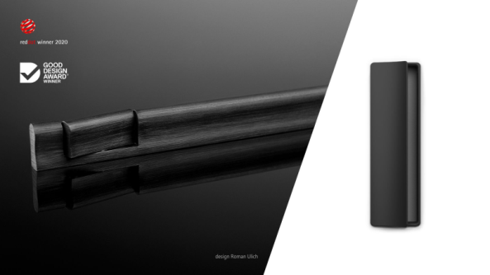
Systém Magnetic zaujal porotu nejen svým inovativním řešením, ale také čistým, ničím nerušeným designem a pohodlným tichým ovládáním. „Získání Good Award Australia je pro českou značku M&T a její revoluční dveřní systém Magnetic významným úspěchem. Není lehké obstát v zahraniční konkurenci a v čase rekordního počtu přihlášených. Jejich skvělý design představuje také tvrdou práci a odhodlání k inovativnímu výsledku, který může zlepšit život nás všech. Líbí se mi, že je Magnetic nadčasový a hlavně udržitelný produkt, který nás všechny přežije“, doplňuje důvody ocenění systému Magnetic Dr. Brandon Gein, generální ředitel Good Design Australia.
Cena Good Design Award Gold je pro Magnetic již druhým významným oceněním. Úspěch tento revoluční systém pro ovládání dveří slavil i na evropském poli, kdy letos na jaře ohromil odbornou porotu v německém Essenu a získal ocenění Red Dot Design Award 2020.
Co je M&T magnetic?
Systém Magnetic funguje ryze na principu magnetické síly, kdy je do dveřní zárubně zakomponovaný blok velmi silných magnetů a do dveří pak jejich protikus z magnetické nerezové oceli. Když se k sobě obě části přiblíží, magnetická síla dveře plynule a téměř neslyšně dovře, a to bez vysunutí jakéhokoli střelkového elementu. Sílu vzájemného působení magnetů lze navíc regulovat za pomoci imbusu.

Material & Technology s.r.o. – M&T
První a zároveň jediný český výrobce dveřních klik využívající moderní technologie pro žádané a velmi kvalitní povrchové úpravy - matný nikl a nitrid titanu v několika barevných odstínech. U svých výrobků klade hlavní důraz na kvalitu, mnohaletou funkčnost a moderní design. Nové designy vznikají přímo pod rukama pracovníků firmy od návrhu až po realizaci ve výrobě. Pro spokojenost zákazníků je připraven kompletní výrobní program včetně okenních klik, bezpečnostních rozet, madel, pantů, posuvných systémů, kování na skleněné dveře a dalších požadovaných doplňků - vždy ucelený sortiment ve stejném designu, povrchové úpravě a barvě. www.kliky-mt.cz
Kontaktní osoba pro média:
Mgr. Martina Rychetská, DENDRIT, s.r.o.
Tel: 567 301 011, mobil: 731 110 557, mrychetska@dendrit.cz

